2014—2015（1A）
一、填空题（24分）
1、（4分）设样本观测值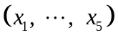为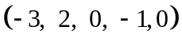，则次序统计量的观测值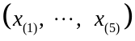= ，经验分布函数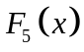的观测值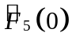= .
2、（6分）设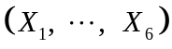,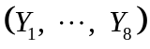分别是来自正态总体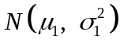和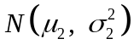的两个简单随机样本，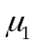,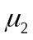,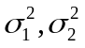均未知,且两总体相互独立.样本均值、样本方差分别为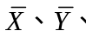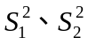.则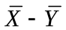服从的分布及参数为 ；在置信水平0.95下，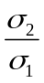的单侧置信上限为 (要求结果用及分位数表示).
3、（6分） 设总体的概率函数如下，其中未知，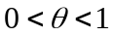，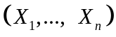是取自这个总体的一个样本，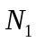是样本中取0的个数.给出的极大似然估计量= .若样本容量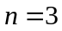，对假设检验问题：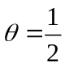，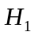：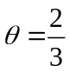，如果检验的拒绝域为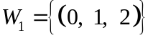，则的功效函数为 .
 | 0 | 1 | 2
概率 | 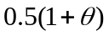 | 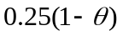
4、（8分） 设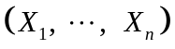是取自正态总体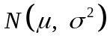的简单随机样本，其中和均未知，则在置信水平0.95下，对如下的检验问题：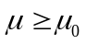，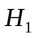：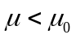，其拒绝域为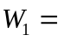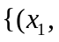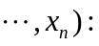 (用检验表示)；该拒绝域能否用检验统计量表示 （能或否）.若当显著性水平=0.05时，样本观测值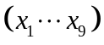落在拒绝域内，则当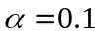时，对该检验问题应作 （填接受或拒绝或不能确定）.设检验统计量观测值的平方为，若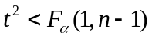，此时对该检验问题应做
（填接受或拒绝或不能确定）.
二、(10分)鱼类学家想知道某湖泊中鲈鱼的性别比，他随机地选取了100条鲈鱼，发现有45条雄性鲈鱼.问在显著性水平下能否认为成年雄性显著少于成年雌性.要求用大样本方法构造出（近似）检验的拒绝域并检验. (已知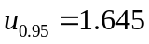，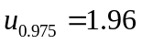)

三、(10分) 为了研究食物的纤维含量与患乳腺癌是否有关,研究人员将120只试验白鼠随机分为二组，每组60只.所有白鼠都注射引起乳腺癌的药物，然后喂第一组白鼠低纤维食物，喂第二组白鼠高纤维食物.喂15周后，得到每组患癌症的白鼠个数，数据如下所示.在显著性水平0.05下,能否认为食物的纤维含量与患乳腺癌无关?（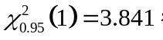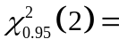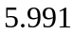）
白鼠个数 | 低纤维 | 高纤维
患癌症 | 46 | 34
无癌症 | 14 | 26

四、(14分) 设总体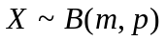，其中未知，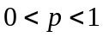，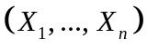是取自这个总体的一个的样本.(1) 求的极大似然估计; (2) 问是否是的有效估计？

五、(14分)为了研究温度对种子发芽率的影响，某研究者将紫花苜蓿种子放在发芽室中进行观测，测得6种不同温度（单位：K）下种子发芽率（单位：KJ/mol），得数据如下.若已知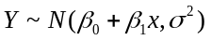.
（K） | 295 | 297 | 291 | 289 | 293 | 287
（KJ/mol） | 6 | 5 | 9 | 10 | 7 | 11
（1）求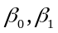的最小二乘估计，的无偏估计，写出经验回归函数;
（3）求当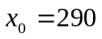时,的单侧0.975的预测下限.(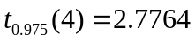,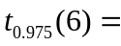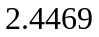).

六、(16分)为了研究三种麻醉剂的效果，选取重量、品种相同的15只狗，平均分成三组，分别注射三种麻醉剂A、B、C，测量血浆肾上腺素的浓度,得到数据如下表1.假定血浆肾上腺素的浓度服从方差相同的正态分布.
（1）问:在显著性水平下，三种麻醉剂的麻醉效果是否有显著差异，并填写表2？
（已知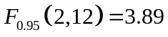）（中间过程、最终结果均保留3位小数）
（2）在显著性水平下，麻醉剂B的麻醉效果是否显著好于麻醉剂C（血液肾上腺素浓度低表明麻醉效果好）？要求用秩和方法检验该问题.
（已知当，其中是秩和检验统计量）
表1 表2 方差分析表
 | 麻醉剂 | 肾上腺浓度 |  |  |  |  |  | 方差来源 | 平方和 | 自由度 | 均方和 | F值
 | A | 5 | 5 | 8 | 4 | 3 |  | 因子A
 | B | 2 | 4 | 5 | 6 | 3 |  | 误差
 | C | 10 | 13 | 7 | 3 | 12 |  | 总和

七、（12分）设总体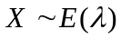，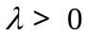未知，是取自总体的一个样本.（1）对如下的检验问题：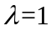，：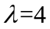，给出显著性水平下的最大功效检验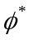；（2）证明：也是如下检验问题：，：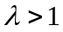的一致最大功效检验.（提示：n个相互独立的指数分布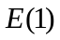随机变量之和为伽玛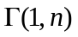分布随机变量，其分位数记为

